Ensino das quatro operações básicas e os desafios do ensino híbrido em tempos de pandemia

Teaching the four basic operations and the challenges of hybrid teaching in times of pandemic

José Dyego Vieira da Costa ⁽¹⁾; Jucyelle Rodrigues da Silva ⁽²⁾;

⁽¹⁾ Graduando em Matemática (UNEAL), Bolsista do PIBID, BRAZIL, jose.costa6@alunos.uneal.edu.br;
⁽²⁾ Graduanda em Matemática (UNEAL), Bolsista do PIBID, BRAZIL, jucyellesilva@alunos.uneal.edu.br;

RESUMO: Esse artigo tem como objetivo fazer uma reflexão do resultado de um projeto de intervenção envolvendo as quatro operações – adição, subtração, multiplicação e divisão - realizado com uma turma de 6° ano, de uma escola pública estadual parceira do Pibid, , localizada no munícipio de Arapiraca em Alagoas, no período de pandemia da COVID-19. O estudo feito fragmentou – se através de metodologias ativas do ensino da matemática, onde levamos jogos que pudessem acrescentar no processo de ensino/aprendizagem dos alunos e vermos as dificuldades encontradas entre eles para resolver situações-problemas envolvendo o conteúdo. Ao finalizarmos essa intervenção, pudemos contribuir para a melhoria do aprendizado dos alunos na resolução das operações matemáticas básicas e ajudar a tornar a aula mais dinâmica, possibilitando um melhor aprendizado e assimilação dos conteúdos.

PALAVRAS-CHAVE: Ensino-aprendizagem, Operações básicas, Ensino remoto.

ABSTRACT: This article aims to reflect on the result of an intervention project involving the four operations - addition, subtraction, multiplication and division - carried out with a 6th grade class, from a public school that is a partner of Pibid, located in the municipality of Arapiraca in Alagoas, during the COVID-19 pandemic period. The study was fragmented through active methodologies of teaching mathematics, where we took games that could add to the teaching/learning process of students and see the difficulties found between them to solve problem-situations involving the content. At the end of this intervention, we were able to contribute to the improvement of students' learning in solving basic mathematical operations and help make the class more dynamic, enabling better learning and assimilation of the contents.

INTRODUÇÃO

No início do ano de 2020, o mundo foi parado por uma pandemia, assolados por um vírus desconhecido, em que o isolamento social foi a principal arma capaz de combater a propagação do vírus. Instituições de ensino precisaram fechar as suas portas e grande parte dessas instituições deram continuidade às atividades por meio de ensino remoto. Embora o ensino remoto tenha sido regulamentado pelo MEC (CNE/CP nº 5/2020) nem todos estavam preparados para utilizá-lo. Escolas, professores, alunos e familiares tiveram que se adaptar ferozmente às aulas remotas, revelando assim grandes desafios para a continuidade das atividades escolares nesse modelo de ensino.
O ensino, em tempos de pandemia, precisou se remodelado e a concepção de educação foi ampliada pela utilização das tecnologias digitais, trazendo consigo as incertezas e as fragilidades causadas pela pandemia. Apesar do ensino remoto está sendo a válvula de escape, não poderíamos de deixar de citar as dificuldades enfrentadas por professores e alunos, visto que os educadores tiveram que se reinventar para conseguir ministrar aulas à distância e os alunos se adaptar a uma nova forma de aprender, sem ter o contato presencial do professor.
De forma emergencial e com pouco tempo de planejamento e discussão (o que levaria meses em situação normal), professores e gestores escolares, público e privado, da educação básica a superior, tiveram que adaptar in time (em tempo real) o currículo, atividades, conteúdos e aulas como um todo, que foram projetados para uma experiencia pessoal e presencial (mesmo que semipresencial), e transformá-las em um Ensino Remoto Emergencial totalmente experimental. Fazendo um recorte desse processo, podemos afirmar que nunca a educação foi tão inovadora. Foi a transformação digital mais rápida que se tem notícia num setor inteiro e ao mesmo tempo. (ENSINO..., 2020, n.p.).

Dessa forma, o presente objetiva apresentar resultados de um estudo realizado numa escola pública estadual parceira do Pibid, em Arapiraca, Alagoas. |Foram utilizados métodos didáticos que visavam melhorar a qualidade do ensino de matemática e fazer com que os alunos aprendam de forma mais dinâmica, de modo que a fixação do conteúdo seja um processo natural como prévia dos assuntos estudados e também a partir da compreensão dos conteúdos estudados.
Para a realização desse estudo, utilizamos, em um primeiro momento uma pesquisa bibliográfica, visando constituir uma fundamentação teórica. Num segundo momento, realizamos um questionário com cinco professores de matemática do fundamental II em busca dos principais desafios ao ensinar matemática de forma híbrida em tempos de pandemia. Por fim, observamos a prática em sala de aula com intervenções pedagógicas a fim de um ensino mais dinâmico e tornando mais interessante o ensino aprendizagem de matemática através de recursos tecnológicos.
Acreditamos que o ensino tradicional de matemática, em que o professor é detentor do conhecimento e repassa conteúdos prontos e os alunos são sujeitos passivos do ensino e não protagonistas, nunca coube nas nossas salas de aulas. Precisamos desenvolver um método de ensino-aprendizagem em que o aluno é protagonista e o professor é um mediador do conhecimento e não uma figura autoritária, o que nos leva a pensar:
[...] Não é hora de buscarmos uma matemática que instrumentalize o cidadão para atuar e transformar a realidade em que vive? Uma matemática crítica, que o ajude a refletir sobre as organizações e relações sociais? Uma matemática próxima da vida, útil, compreensível, reflexiva? Uma matemática que não se mostre perfeita, infalível, mas que seja capaz de ajudar a encontrar soluções viáveis? (MUZZI, 2004, p. 39)

Dessa forma, as aulas de matemática devem possibilitar situações que permitam aos alunos compreender conceitos e possam aplicá-los em diversas situações. No entanto, em tempos de pandemia o que já era difícil ficou ainda pior, pois como os professores irão desenvolver métodos de ensino-aprendizagem sendo limitados a uma situação diminuta?
Por isso, a necessidade de nós, educadores, buscarmos de forma constante e incisiva meios que auxiliem na aprendizagem de matemática, desenvolvendo habilidades e competências matemáticas.
Sendo assim, o conteúdo das quatro operações fundamentais da matemática foi escolhido haja em vista as dificuldades de se ensinar de forma híbrida a alunos de 6º ano em tempos de pandemia.

PROCEDIMENTOS METODOLÓGICOS

Para desenvolvermos esse trabalho, utilizamos jogos e materiais lúdicos para que os alunos pudessem aprender de uma forma simples e prática, utilizando materiais que podem ser encontrados no dia a dia e jogos digitais que visem aprimorar o conhecimento do conteúdo.
O primeiro passo para a etapa experimental, foi a escolha de uma sala de aula da 6ª série do ensino fundamental de uma escola pública, contendo 32 alunos. Tendo em vista o atual cenário da turma, precisamos aplicar uma intervenção que chamasse a atenção dos alunos que os motivassem a participar da aula. A princípio, pensamos em duas intervenções pedagógicas uma como introdução ao assunto das quatro operações e uma outra para finalizar o assunto.
Queríamos algo que chamasse a atenção dos alunos algo que despertasse o interesse deles. Dessa forma, utilizamos o ST Math que é um site com jogos matemáticos que apresenta uma abordagem única que oferece aos alunos acesso equitativo ao aprendizado por meio de quebra-cabeças desafiadores e resolução de problemas não rotineiros. O site apresenta jogos desde as quatro operações fundamentais até inequações do primeiro grau.
Contudo, iniciamos a aula abordando o conceito sobre o conteúdo das operações fundamentais e vendo os conhecimentos prévios de cada aluno. Durante a aula utilizamos o jogo Push Box relacionado a adição e subtração. Por meio deste jogo os alunos são apresentados ao conceito de adição e subtração, revolvendo quebra-cabeças de várias etapas. O outro jogo utilizado foi Perna Drape, relacionado à multiplicação e divisão, onde os alunos desenvolvem sua compreensão da multiplicação de grupos iguais até 40, selecionando o número de sapatos exigidos pelo grupo de animais.

Figura 1. Site ST Math indicando o jogo Push Box.
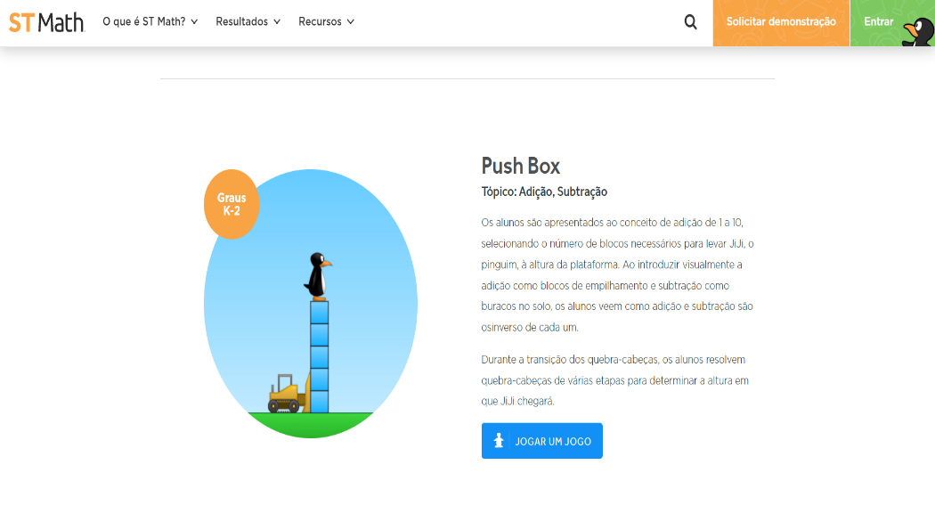

Fonte: Instituto Brasileiro de Pesquisa MIND (2021). Disponível em: <http://www.stmath.com/play>. Acesso em: 22 abril 2021

Figura 2. Site ST Math indicando o jogo Perna Drape.
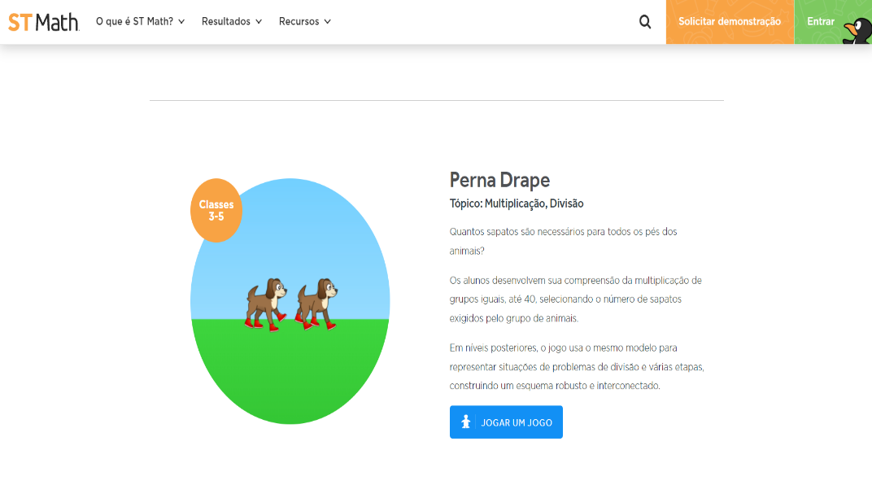

Fonte: Instituto Brasileiro de Pesquisa MIND (2021). Disponível em: <http://www.stmath.com/play>. Acesso em: 22 abril 2021

Uma vez aplicada a intervenção como prévia dos assuntos a serem estudados, após os alunos terem aula do assunto das quatro operções fundamentais, aplicamos uma outra intervenção, mas dessa vez partir da compreensão dos conteúdos já estudados.
Na tentativa de maior aproveitamento e fixação dos conteúdos apresentados sugerimos uma construção de um dominó matemático. Este consiste fundamentalmente em um dominó comum, porém no lugar dos números tradicionais de 0 a 6 existem as operações matemáticas entre números juntamente com um número que é a resposta de outra operação. Cada número é uma resposta de uma operação matemática.
Ao passar as explicações de o quê é um dominó matemático e como se joga, passamos as orientações para a criação do jogo em casa juntamente com os familiares, envolvendo as quatro operações e com os materias que eles dispunham em casa.

Figura 3. Dominó matemático criado pelo Aluno 1.
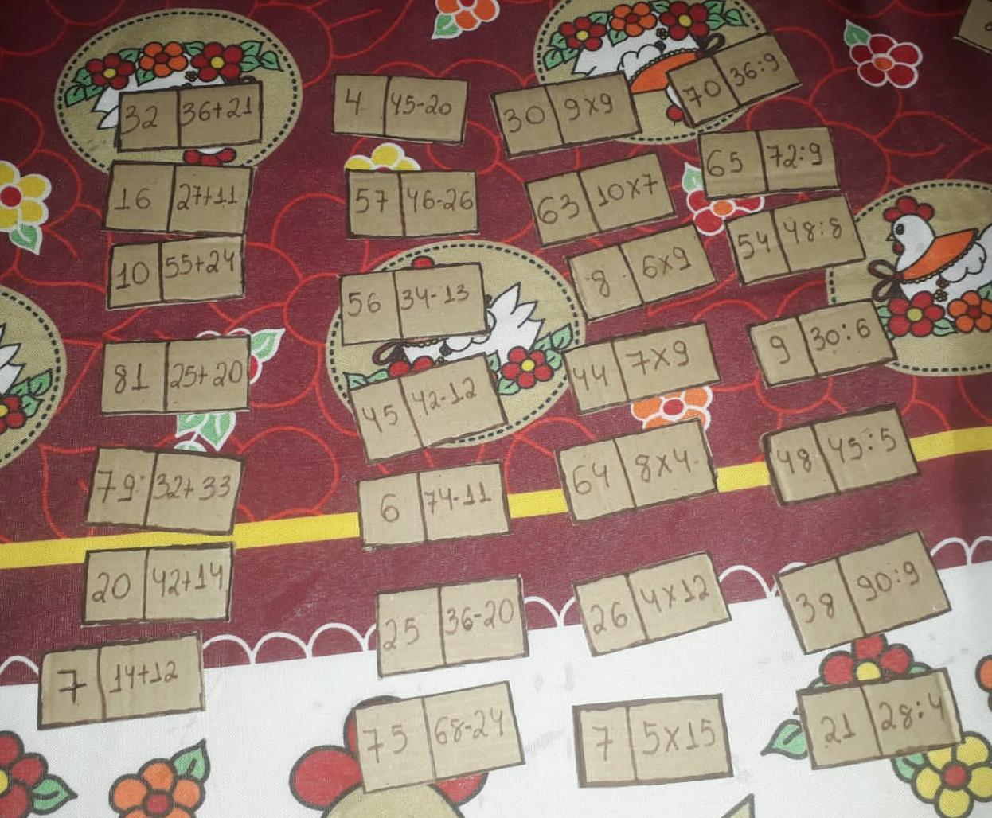

Fonte: Arquivo pessoal do Aluno 1. (2021).

Figura 4. Dominó matemático sendo criado pelo Aluno 2.

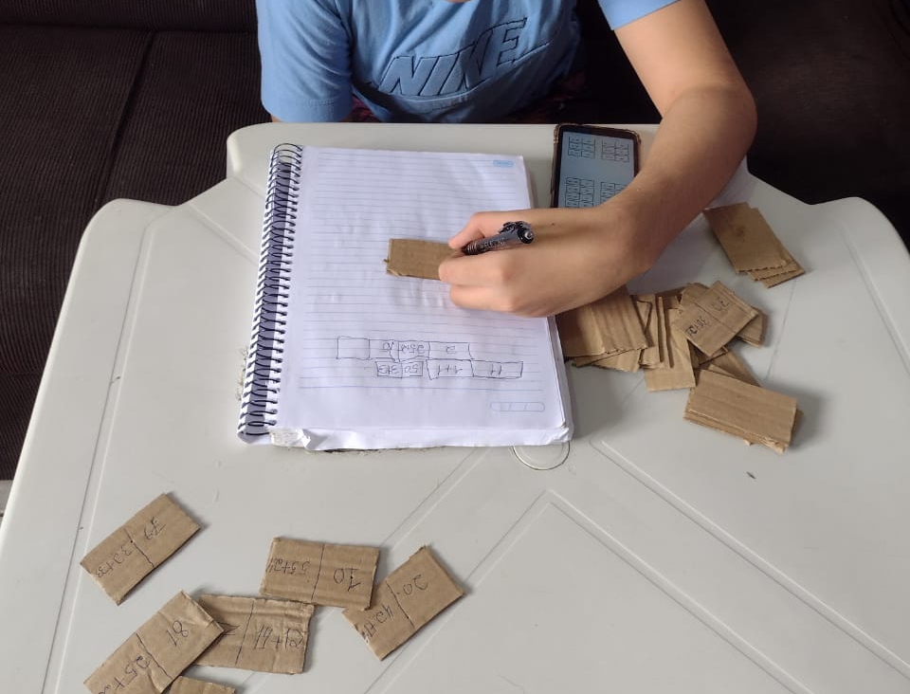

Fonte: Arquivo pessoal do Aluno 2. (2021).

Figura 5. Dominó matemático criado pelo Aluno 3.
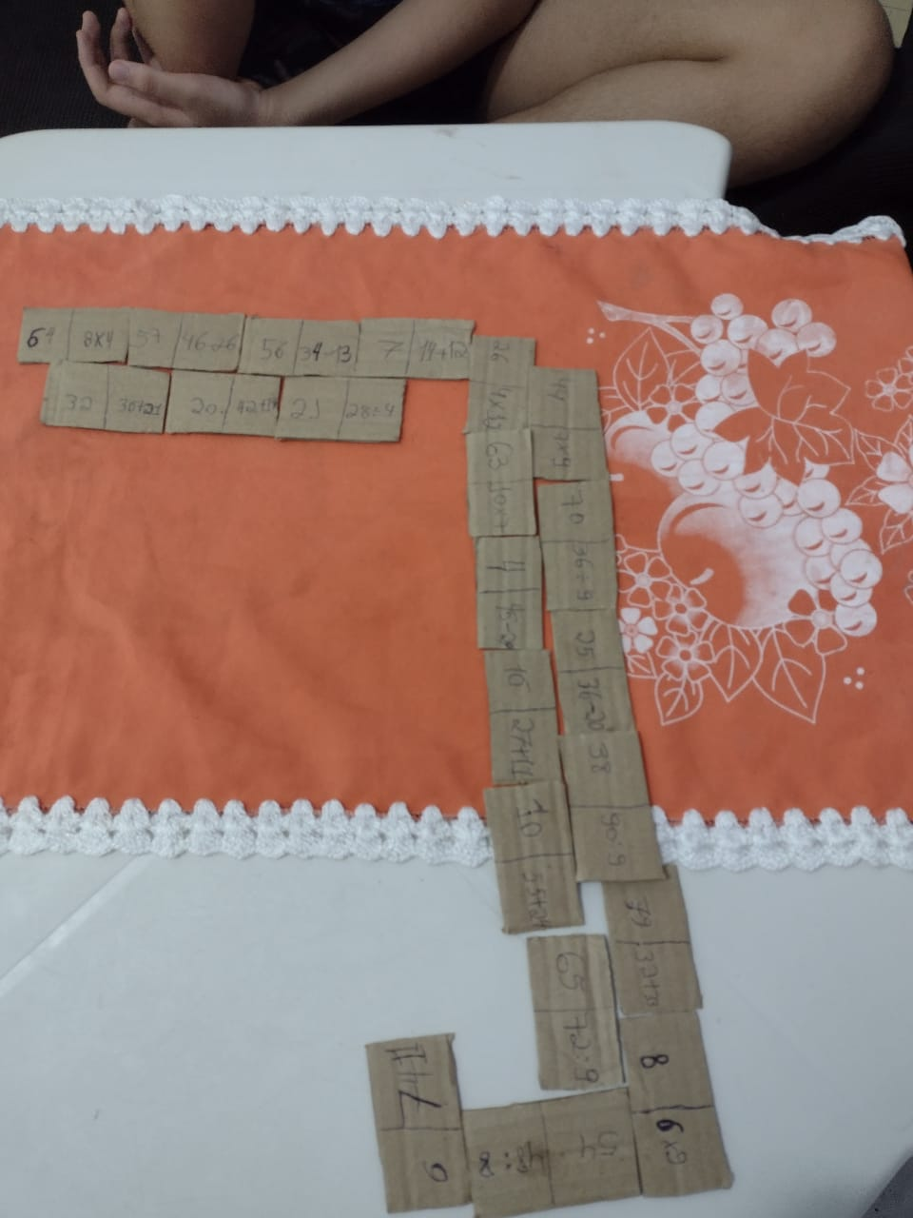

Fonte: Arquivo pessoal de Aluno 3. (2021).

RESULTADOS E DISCURSSÕES

Ao realizarmos o trabalho, houve uma participação razoável dos alunos, pois menos de 20 alunos assistiam as aulas remotas de forma frequente. Dessa forma, notamos uma evasão no ensino remoto, pois como os professores e alunos não foram preparados para esse ensino, muitos alunos relataram se sentir desmotivados para participarem das aulas, pois, pelo fato não ter o contato presencial com o professor, a interação, na maioria das vezes, era pequena.
A devolutiva dessa intervenção apresentou pontos positivos, pois a grande maioria conseguiu entregar a atividade e pelos registros enviados pelos os próprios alunos pudemos perceber a participação dos familiares na construção da atividade.
Através das intervenções realizadas, podemos perceber que muitos alunos, mesmo estudando as operações fundamentais desde as séries iniciais do ensino fundamental ainda possuem dificuldades para resolver os exercícios sem o auxílio do professor. Isso mostra que é preciso usar novas estratégias que visem melhorar o aprendizado desses alunos, que possam despertar no aluno o desejo a participar da aula e ter uma participação efetiva no desenvolvimento das atividades. O jogo que foi utilizado como metodologia para ampliar os conhecimentos da aula, apresentou uma alta assiduidade, todos ficaram muito empolgados e pedindo para participar e responder as perguntas, sendo assim fizemos uma rodada do jogo onde éramos mediadores e os alunos deram um show de participação. Ao saberem que no site teria mais jogos matemáticos os alunos pediram o link do site dos jogos para brincar após o termino da aula, a intervenção com o site ST Math teve uma devolutiva muito positiva.
Além da participação, os alunos tiveram que conseguir estratégias para resolver a operação, isso possibilitou que muitos deles despertassem o interesse e a curiosidade em aprender as operações matemáticas.

CONCLUSÃO

Sendo assim, utilizamos como metodologia a utilização de jogos para contextualizar as quatro operações matemática fundamentais, possibilitando aos educandos melhor compreensão e assimilação dos conteúdos abordados. A utilização de metodologias ativas no ensino da matemática pode auxiliar no processo de ensino-aprendizagem dos alunos, fazendo com que eles possam não só obter conhecimento na disciplina, mas aprender a conviver, a socializar e a trabalhar em equipe.
Ao fim da intervenção, pudemos observar que os alunos do 6º ano do ensino fundamental da escola, melhoraram significativamente sua participação nas aulas remotas, tal como ampliaram seu conhecimento nas quatro operações matemáticas e, por consequência, construíram de forma mais sólida um pensamento lógico para ajudar na resolução das operações.
Ao finalizar esse trabalho, tivemos um grande e primordial conhecimento da sala de aula e também de como educar de uma forma diferenciada, podendo ver o desempenho e melhoria no aprendizado dos estudantes. Vale a pena ressaltar que as dificuldades que o atual cenário pandêmico nos proporcionou fez com que nós, professores, nos reinventássemos em busca de estratégias que facilitem a aprendizagem do nosso aluno. Seria interessante que os educadores pudessem utilizar tais métodos em sala, pois assim como obtivemos um resultado satisfatório, acreditamos que essas metodologias, beneficiem no aprendizado e desenvolvimento dos alunos, quanto ao conteúdo.

REFERÊNCIAS

BORSTEL, Vilson Von; FIORENTIN, Mariane Jungbluth; MAYER, Leandro. Educação em tempos de pandemia: Constatações da coordenadoria Regional de Educação em Itapiranga. In: Janere; MAYER, Leandro; SCHUTZ, Jenerton Arlan (org.) Desafios da Educação em tempos de pandemia. Cruz Alta: Ilustração, 2020.
BRASIL. Secretaria de Educação Fundamental. Parâmetros curriculares nacionais: matemática / Secretaria de Educação Fundamental. – Brasília: MEC/SEF, 1997. 142p.
BRASIL. Ministério da Educação e Cultura. Secretaria de Educação Fundamental. Parâmetros Curriculares Nacionais: Matemática. Brasília. MEC/SEF, 1998.
CARDOSO, Virginia C. Materiais didáticos para as quatro operações. São Paulo. CAEM-IEME/USP. 1990.
CORDEIRO, Karolina Maria de Araújo. O impacto da pandemia na Educação: A Utilização da Tecnologia como ferramenta de Ensino. 2020.
SANTOS, Edméa O. EAD, palavra proibida. Educação online, pouca gente sabe o que é. Ensino remoto, o que temos para hoje. Mas qual é mesmo a diferença? #livresdejunho... Revista Docência e Cibercultura. Notícias. 2020. Disponível em: https://www.e-publicacoes.uerj.br/index.php/re-doc/annoucement/view/1119. Acesso em: 31 ago. 2021.

